TUẦN 9
Môn học/hoạt động giáo dục: Tin học và Công nghệ (Phần Công nghệ); lớp: 5
Tên bài học: Bài 5. Dự án: Em tập làm nhà thiết kế (Tiết 1); số tiết: 2
Thời gian thực hiện: ngày 31 tháng 10 năm 2024
I. Yêu cầu cần đạt:
- Thiết kế được một sản phẩm thủ công kỹ thuật đơn giản theo hướng dẫn.
- HS tự tìm hiểu và tự thiết kế được sản phẩm thủ công của mình.
- HS hiểu được nhiệm vụ của nhóm và trách nhiệm, hoạt động của bản thân trong nhóm sau khi được hướng dẫn, phân công; HS có khả năng giao tiếp, bày tỏ ý kiến khi làm việc nhóm để hoàn thành các nhiệm vụ được giao bởi GV.
II. Đồ dùng dạy học:
- GV: SGK, máy tính.
- HS: SGK, bìa, giấy màu, bút chì, kéo, thước kẻ, keo dán, băng dính 2 mặt, que gỗ hoặc tre.
III. Các hoạt động dạy học:
Hoạt động của giáo viên | Hoạt động của học sinh
1. Hoạt động khởi động (5’)  Mục tiêu: Tạo hứng thú học tập và dẫn vào bài học.  - GV đặt câu hỏi, HS thảo luận nhóm đôi để đưa ra câu trả lời:  Em muốn thiết kế một sản phẩm thủ công kỹ thuật đơn giản gì để ở góc học tập?  - GV mời đại diện HS 1 – 2 nhóm trả lời câu hỏi. Các HS khác lắng nghe, nhận xét.  - GV nhận xét, đánh giá, dẫn dắt HS vào bài học. | - HS đọc yêu cầu  - HS thảo luận nhóm đôi, suy nghĩ trả lời câu hỏi.  - HS trả lời: Hộp bút, thùng đựng rác…  - HS lắng nghe, chuẩn bị vào bài học.
2. Hoạt động 2: Hình thành kiến thức mới (20’)  a. Nhiệm vụ.  Mục tiêu: Giúp HS nắm được các yêu cầu khi thiết kế thùng giác  - GV yêu cầu HS suy nghĩ và trả lời các câu hỏi: 1. Thùng đựng rác đựng những gì?  2. Thùng đượng rác được làm từ vật liệu gì?  3. Thùng đựng rác tự làm đảm bảo những tiêu chí gì?  - GV mời đại diện 2 HS trả lời. Các HS còn lại lắng nghe và bổ sung.  - GV nhận xét, cho HS xem hình ảnh về một số thiết kế thùng rác.  b. Tiến trình thực hiện  Mục tiêu: Giúp học sinh nắm được tiến trình thiết kế thùng rác.  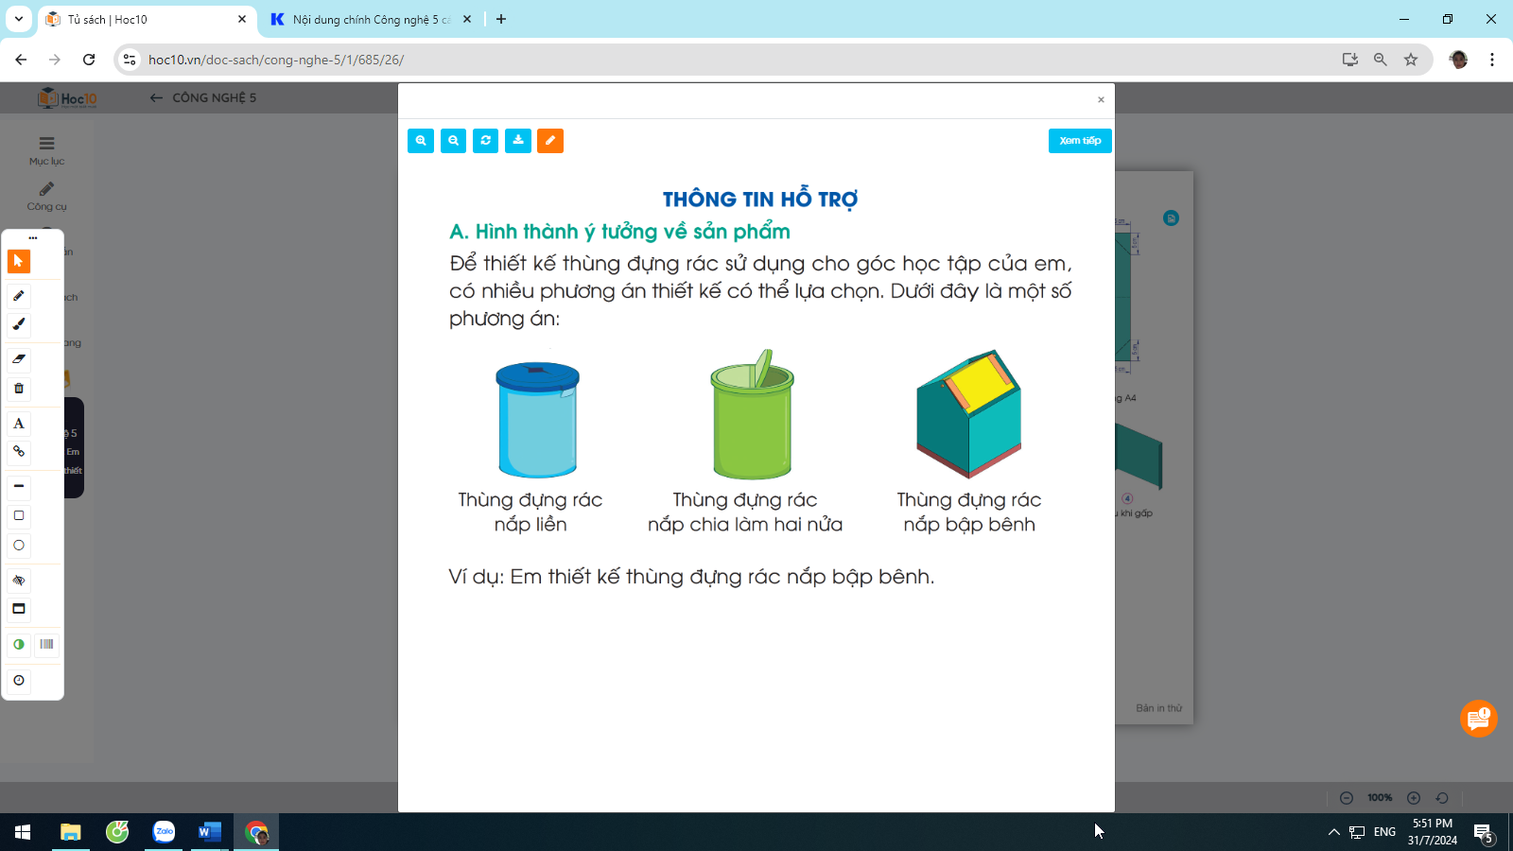  - GV yêu cầu học sinh đọc và thảo luận nhóm đôi nêu tiến trình thực hiện làm thùng rác.  - GV mời đại diện HS 2 nhóm trả lời. Các HS còn lại lắng nghe và bổ sung.  - GV chốt các bước:  - Bước 1: Quan sát, đề xuất phương án thiết kế thùng đựng rác đáp ứng yêu cầu đề ra.  - Bước 2: Vẽ phác thảo sản phẩm và lựa chọn vật liệu dụng cụ phù hợp.  - Bước 3: Dựa vào bản phác thảo, làm sản phẩm mẫu.  - Bước 4: Kiểm tra và điều chỉnh phù hợp đảm bảo yêu cầu đặt ra.  - GV đánh giá và nhận xét.  - GV tổng kết và đưa nội dung cần ghi nhớ. | - HS quan sát tranh, đọc thông tin và trả lời câu hỏi.  - HS trả lời:  1. Đựng được rác chứa các rác nhỏ  2. Làm từ vật liệu dễ tìm, phù hợp, an toàn: bìa, giấy màu...  3. Chắc chắn, đẹp, phù hợp.  - HS lắng nghe, quan sát hình ảnh.  - HS thảo luận nhóm đôi và đưa ra câu trả lời.  - HS đại diện nhóm trình bày  - HS lắng nghe.  - HS nêu lại các bước  - HS nghe và ghi nhớ.
3. Hoạt động vận dụng (10’)  Mục tiêu: Vận dụng kiến thức đã học vào thực tiễn - GV chia lớp làm 4 nhóm( mỗi nhóm từ 8-10 em HS), mỗi nhóm hãy hoàn thành phiếu học tập của nhóm mình.  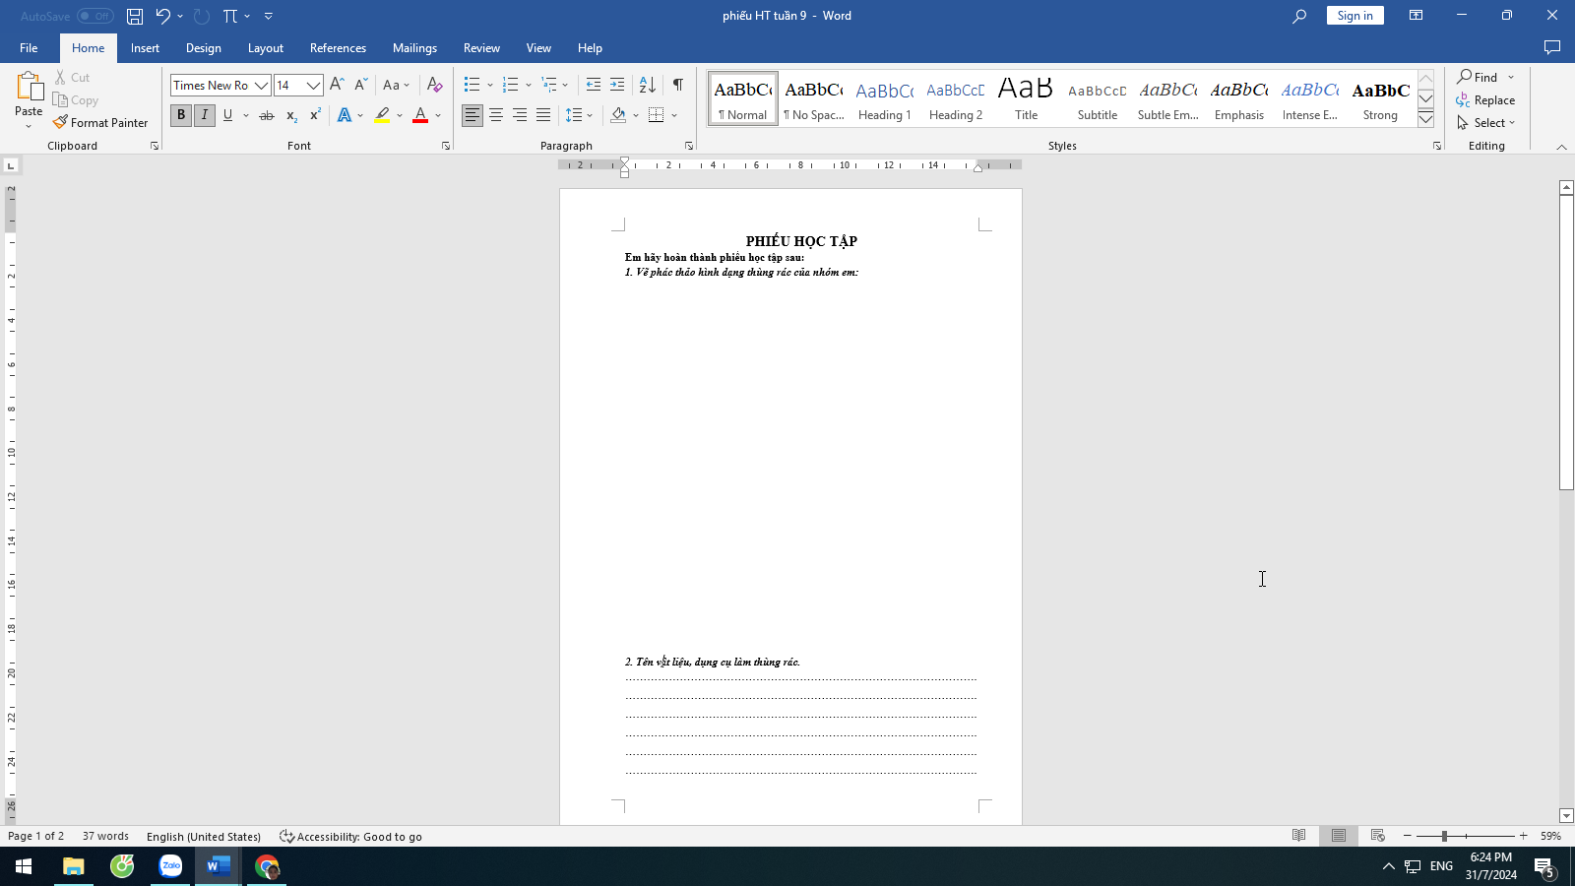  - GV mời đại diện HS 1 – 2 nhóm trình bày.  - GV nhận xét, đánh giá và khen các nhóm hoàn thành tốt, hỗ trợ chỉnh sửa, động viên các nhóm cần cố gắng.  - GV nhận xét, tóm tắt lại những nội dung chính của bài học | - Các nhóm suy nghĩ và hoàn thành phiếu.  - Đại diện các nhóm trình bày đáp án, các nhóm khác lắng nghe, nhận xét, nêu ý kiến bổ sung .  - HS lắng nghe
IV. Điều chỉnh sau bài dạy
…………………………………………………………………………………………
…………………………………………………………………………………………

